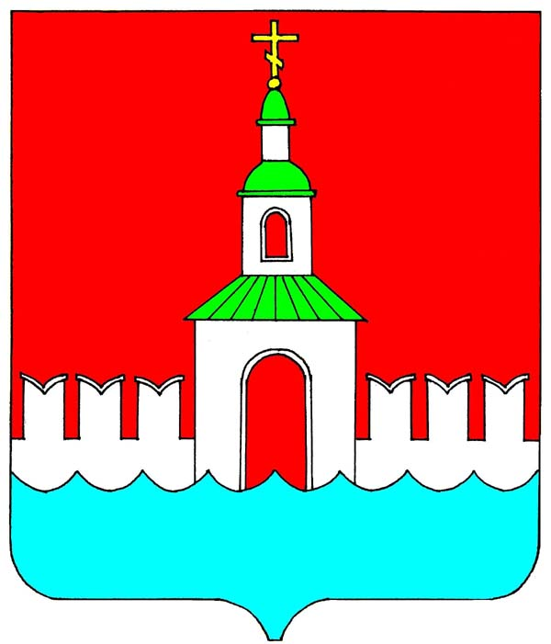

ГЛАВА

ЮРЬЕВЕЦКОГО МУНИЦИПАЛЬНОГО РАЙОНА ИВАНОВСКОЙ ОБЛАСТИ

ПОСТАНОВЛЕНИЕ

от 21.05.2021 № 1_

г. Юрьевец

О проведении публичных слушаний по проекту решения Совета Юрьевецкого муниципального района «Об утверждении отчета об исполнении бюджета Юрьевецкого муниципального района за 2020 год»

В соответствии со ст.28 Федерального закона от 06.10.2003 № 131 – ФЗ «Об общих принципах организации местного самоуправления в Российской Федерации», решением Совета Юрьевецкого муниципального района от 30.10.2013 № 247 «Об утверждении Положения о порядке организации и проведения публичных слушаний в Юрьевецком муниципальном районе», ст. 15 Устава Юрьевецкого муниципального района,

постановляю:

- Опубликовать проект решения Совета Юрьевецкого муниципального района «Об утверждении отчета об исполнении бюджета Юрьевецкого муниципального района за 2020 год» в общественно-политической газете Юрьевецкого района «Волга» и разместить на официальном сайте Юрьевецкого муниципального района в информационно-телекоммуникационной сети Интернет http://yurevets.ru/.
- Провести публичные слушания по проекту решения Совета Юрьевецкого муниципального района «Об утверждении отчета об исполнении бюджета Юрьевецкого муниципального района за 2020 год».
- Назначить публичные слушания по указанному проекту решения Совета Юрьевецкого муниципального района на 4 июня 2021 года в 10.00 часов, в актовом зале административного здания по адресу: г. Юрьевец, ул. Советская, д.37.
- Время начала регистрации участников публичных слушаний в 9 час. 30 мин., окончание в 10 час. 00 мин.
- С материалами проекта решения Совета Юрьевецкого муниципального района «Об утверждении отчета об исполнении бюджета Юрьевецкого муниципального района за 2020 год» можно ознакомиться:
- по адресу: г. Юрьевец ул. Советская, д.37, кабинет 11.
- - в информационно-телекоммуникационной сети Интернет http://yurevets.ru/.
Замечания и предложения по указанному проекту решения Совета Юрьевецкого муниципального района принимаются до 3 июня 2021 года с 9.00 час. до 17.00 час., перерыв на обед с 12 час. 30 мин. – 13 час. 15 мин., выходные суббота – воскресенье, по адресу: г. Юрьевец, ул. Советская, д.37, каб.11 или по адресу электронной почты yurevets@ivreg.ru.
- Возложить подготовку и организацию публичных слушаний по указанному проекту решения Совета Юрьевецкого муниципального района на финансовый отдел администрации Юрьевецкого муниципального района (Смыслова Е.В.) и аппарат Совета Юрьевецкого муниципального района (Артемьева Е.В.).
- Опубликовать настоящее постановление в общественно-политической газете Юрьевецкого района «Волга» и разместить на официальном сайте Юрьевецкого муниципального района в информационно-телекоммуникационной сети Интернет http://yurevets.ru/.
- Настоящее постановление вступает в силу со дня его подписания.

Глава Юрьевецкого муниципального района С.В.Жубаркин

